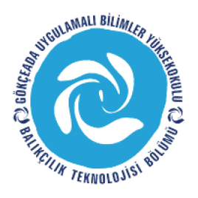
ÇANAKKALE ONSEKİZ MART ÜNİVERSİTESİ
GÖKÇEADA UYGULAMALI BİLİMLER YÜKSEKOKULU
BALIKÇILIK TEKNOLOJİSİ BÖLÜMÜ LİSANS PROGRAMI
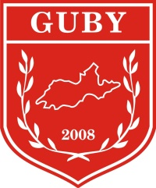
2017-2018 BAHAR DÖNEMİ ÜÇÜNCÜ SINIF ARA SINAV PROGRAMI

DERS | TARİH | SAAT | YER | GÖZETMEN
Su Ürünlerinde Ambalajlama Tek.  (Yard.Doç.Dr. Aytaç ALTIN) | 09.4.18  PAZARTESİ | 11:00 | DERSLİK 3 | –
Gemicilik  (Öğr.Gör. Çetin KEDİOĞLU) | 10.4.18  SALI | 14:00 | DERSLİK 3 | –
SCUBA II  (Doç.Dr. Deniz ACARLI) | 11.4.18  ÇARŞAMBA | 11:00 | DERSLİK 3 | –
Deniz Meteorolojisi  (Doç.Dr. Hakan AYYILDIZ) | 12.4.18  PERŞEMBE | 11:00 | DERSLİK 3 | –
Mesleki İngilizce IV  (Öğr.Gör. M. İdil ÖZ) | 13.4.18  CUMA | 11:00 | DERSLİK 3 | –
Balıkçılıkta Yapay Resif Uyg.  (Doç.Dr. Deniz ACARLI) | 16.4.18  PAZARTESİ | 13:00 | DERSLİK 3 | –
Navigasyon  (Öğr.Gör. Çetin KEDİOĞLU) | 17.4.18  SALI | 10:00 | DERSLİK 3 | –

